أخطاء شائعة لدى الطلاب
طلب معلم من الطلاب حل المسألة التالية 7x + 11 = 2x + 1
فدار الحوار التالي بين ثلاث أصدقاء في الصف السابع:
قال مجدي أن 7x + 11 = 2x + 1 يمكن تمثيلها بواسطة الميزان بحيث نحصل على توازن.

خطط محمد التخطيط التالي :  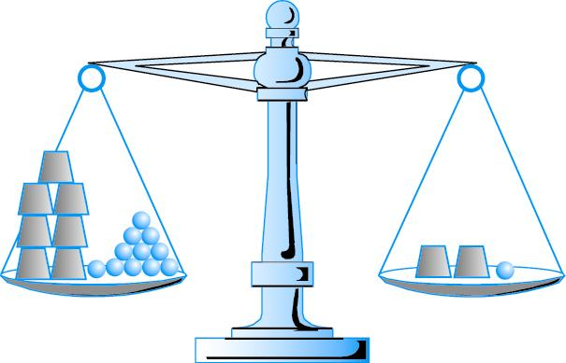  وقال: "لا يمكن بهذه الحالة ان يكون الميزان في وضع اتزان!" |  | أما سهى فقد حلت المعادلة كالتالي:  7x + 11 = 2x + 1 /–11  7x = 2x – 10 /–2x  5x = –10  x = –2  وقالت أن للمعادلة يوجد حل وهو -2.

ما رأيكم في أقوال الثلاث أصدقاء؟
من منهم الصادق؟
------------------------------------------------------------------

أمامكم المعادلات التالية، لقد حلها سعيد بصورة خاطئة، فسروا الخطأ الذي حصل عليه سعيد وصححوه.
- –2x = 3 / +2  x = 5 | - –4x = –20 /:–4  x = –5
- 2x + 7 = 6 /:2  x + 7 = 3 /–7  x = –4 | - 20x – 3 = 2 + 5x /+3  20x = 5 + 5x /–5x  15x = 5  x = 3
- 2x + 5 = 3x /–5  2x = 3x – 5 /–3x  x = –5 | - x + 6 = 5 /–6  x = 1

